**Лабораторна робота № 7**

**Тема:** Командна робота над проектом на Github

**Мета:** Отримати навички роботи в команді репозиторіями на Github

**Обладнання:** Персональний комп'ютер. Текстовий редактор Sublime Text 3 або Notepad++. Web-браузер Chrome, Firefox, Opera, Internet Explorer, Git for Windows

**Хід роботи:**

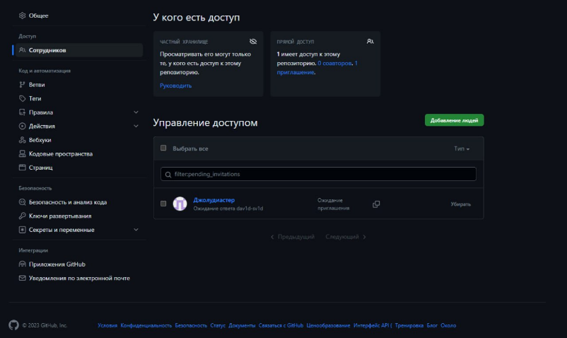

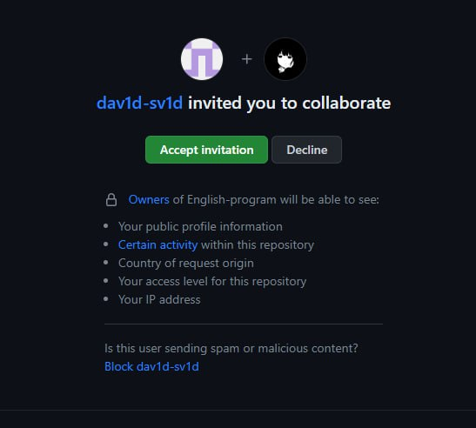

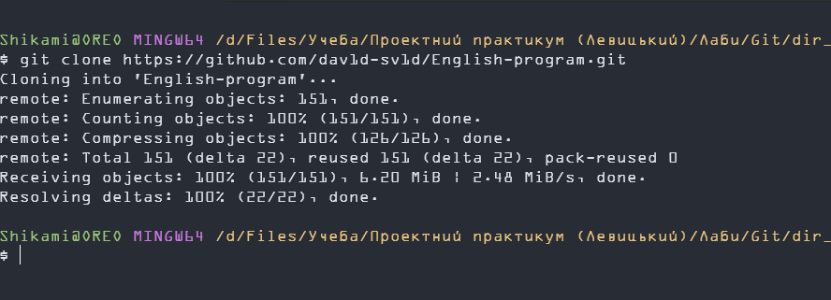

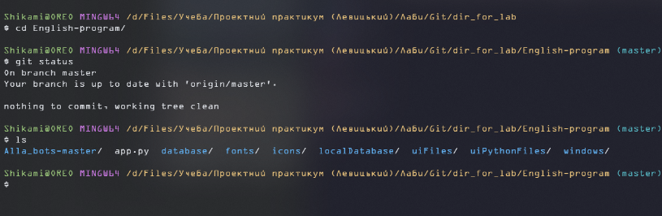

**Контрольні питання:**

1. Які дії необхідно виконати, щоб додати співавтора на GitHub?

Щоб додати співавтора на GitHub, вам потрібно виконати наступні кроки:

Перейдіть на головну сторінку репозиторію на GitHub.com.

Під назвою вашого репозиторію натисніть на “Settings”.

У розділі “Access” бокової панелі натисніть на “Collaborators & teams”.

Натисніть “Add people”.

У поле пошуку почніть вводити ім’я людини, яку ви хочете запросити, потім натисніть на ім’я в списку збігів.

Натисніть “Add NAME to REPOSITORY”. Користувач отримає електронний лист із запрошенням до репозиторію. Після того, як вони приймуть ваше запрошення, вони матимуть доступ до вашого репозиторію як співавтори.

1. Які дії необхідно виконати, щоб додати співавтора на Bitbucket?

Щоб додати співавтора на Bitbucket, вам потрібно виконати наступні кроки:

Виберіть “Workspace settings” з випадного меню “Settings”.

На сторінці “User groups” натисніть “Add members”.

Введіть користувача за іменем або електронною адресою, якщо вони ще не є членами робочого простору.

Виберіть рівень доступу з випадного меню.

Натисніть “Confirm”.

1. Опишіть порядок роботи команди над одним файлом репозиторію

Щодо роботи команди над одним файлом репозиторію, ось загальний підхід:

Кожен член команди створює власну гілку для роботи над окремими функціями або завданнями.

Члени команди роблять зміни в своїх гілках і роблять коміти.

Після завершення роботи над функцією або завданням, член команди створює запит на злиття (pull request) для внесення своїх змін до основної гілки.

Інші члени команди переглядають запит на злиття і, якщо все в порядку, зливають зміни.

1. Які дії необхідно виконати, щоб видалити співавтора на GitHub?

Щоб видалити співавтора з GitHub, вам потрібно виконати наступні кроки:

Перейдіть на головну сторінку репозиторію на GitHub.com.

Під назвою вашого репозиторію натисніть на “Settings”.

У розділі “Access” бокової панелі натисніть на “Collaborators & teams”.

Поруч із співавтором, якого ви хочете видалити, натисніть “Remove”.

1. Які дії необхідно виконати, щоб видалити співавтора на Bitbucket?

Щоб видалити співавтора з Bitbucket, вам потрібно виконати наступні кроки:

Відкрийте налаштування робочого простору.

Перейдіть до “User Directory” в налаштуваннях робочого простору.

Знайдіть користувача, якого потрібно видалити.

У розділі дій справа від імені користувача натисніть три крапки “…”.

Виберіть “Remove” з випадного меню. Це назавжди видалить користувача з робочого простору і анулює їх доступ до всіх репозиторіїв.